Documentatie

Cardos Catalin-Raul

* **Arhitectura conceptuala generala**

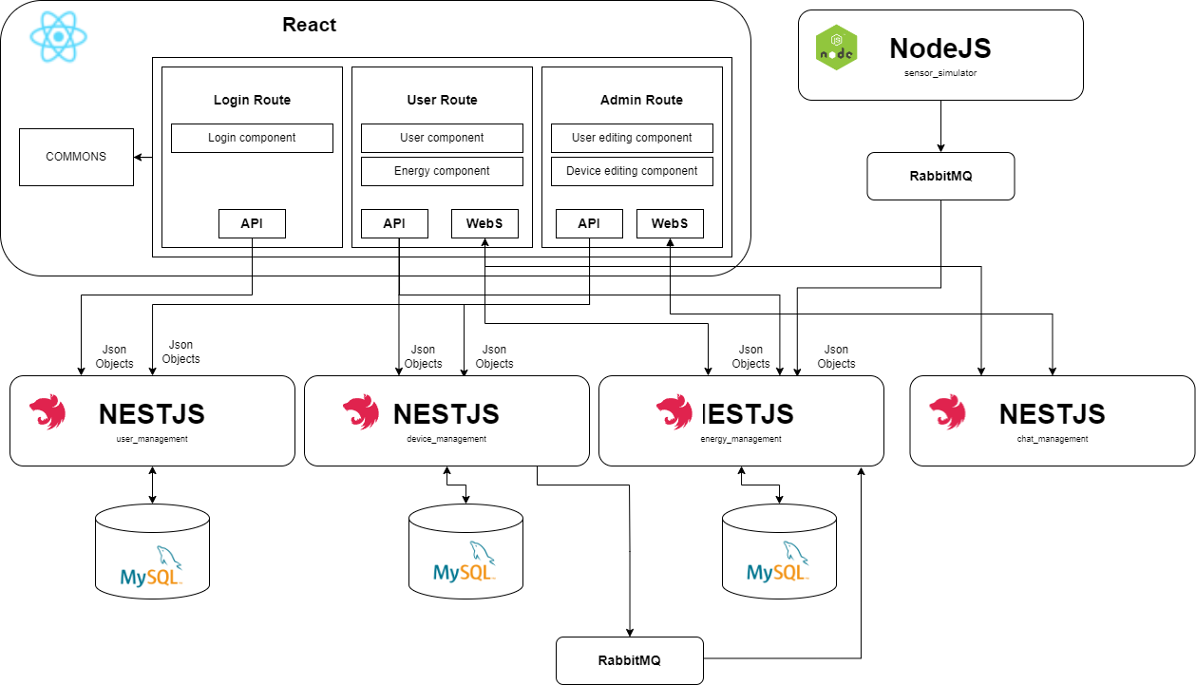

* 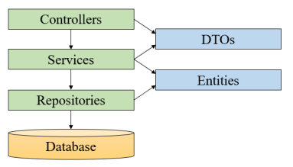**Arhitectura conceptuala backend**
* **Diagrama UML de deployment**

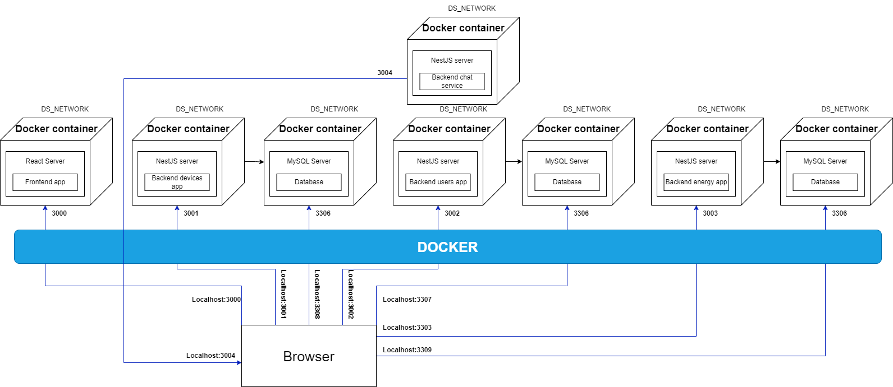

* **Rularea si executia proiectului**

**NestJS pentru rularea proiectului local:**

1. Clonaza repository-ul de pe GitHub:

* git clone

1. Instaleaza dependintele proiectului:

* npm install

1. Creati un fisier .env in directorul radacina al proiectului si setati variabilele de mediu necesare pentru configuratia proiectului. Iata un exemplu:

* DB_HOST=db-device
* DB_PORT=3306
* DB_USERNAME=username
* DB_PASSWORD=password
* DB_NAME=device_management

1. Pentru a rula proiectul, utilizati urmatoarea comanda:

* npm start

**React pentru rularea proiectului local:**

1. Clonaza repository-ul de pe GitHub:

* git clone

1. Instaleaza dependintele proiectului:

* npm install

1. Pentru a rula proiectul, utilizati urmatoarea comanda:

* npm run build

**Pentru rularea proiectului cu docker:**

1. Crearea imaginii de docker pentru fiecare proiect in parte:

* docker build –t <Numele imaginii> <locatia Dockerfile>

1. Crearea fiecarui container:

* docker-compose build

1. Rularea fiecarui container:

* docker-compose up

**Pentru rularea simulatorului de sensor:**

1. Se seteaza prima oara din .env la ce device vrem sa trimitem datele
2. Se porneste aplicatia:

* npm start